№ п/п | Наименование товара, работ, услуг | Ед. изм. | Кол-во | Технические, функциональные характеристики
 |  |  |  | Показатель (наименование комплектующего, технического параметра и т.п.) | Описание, значение
1 | Тренажер  СО 6.38  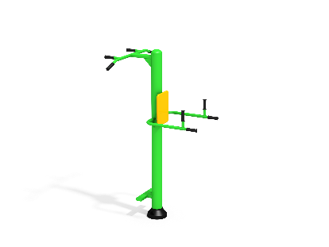 | Шт. | 1
 |  |  |  | Высота (мм) | 2160(± 10мм)
 |  |  |  | Длина (мм) | 1253(± 10мм)
 |  |  |  | Ширина (мм) | 1140 (± 10мм)
 |  |  |  | Применяемые материалы
 |  |  |  | Конструкция | Основание, выполнено на основе стального столба (труба стальная диаметром 133 мм и толщиной стенки не менее 4 мм) и закрывается сверху металлической полусферической заглушкой диаметром 133 мм. Заглушка крепится к стойке винтами М8×20.
 |  |  |  | Назначение | Тренажер уличный, предназначен для тренировки и укрепления нижней части спины, плеч, рук и пресса. Занятия на тренажере тренируют дыхание, способствует улучшению работы сердечнососудистой системы, ускорению кровообращения и обеспечивает интенсивное обогащение мышц кислородом. Тренажер способствует комплексному развитию тела, помогает улучшить координацию движений.
 |  |  |  | Принцип действия | Тренажер рассчитан на тренировку двух пользователей. Один пользователь подтягивается, напрягая мышцы спины, плеч, и рук. Другой пользователь делает подъёмы ног, нагружая мышцы пресса, либо производит отжимания на руках, нагружая трицепсы рук и предплечья.
 |  |  |  | Материалы | Влагостойкая фанера должна быть марки ФСФ сорт не ниже 2/2, все углы фанеры должны быть закругленными, радиус не менее 20мм, ГОСТ Р 52169-2012 и окрашенная двухкомпонентной краской, специально предназначенной для применения на детских площадках, стойкой к сложным погодным условиям, истиранию, устойчивой к воздействию ультрафиолета и влаги. Металл покрашен полимерной порошковой краской. Заглушки пластиковые, цветные. Все метизы оцинкованы.

